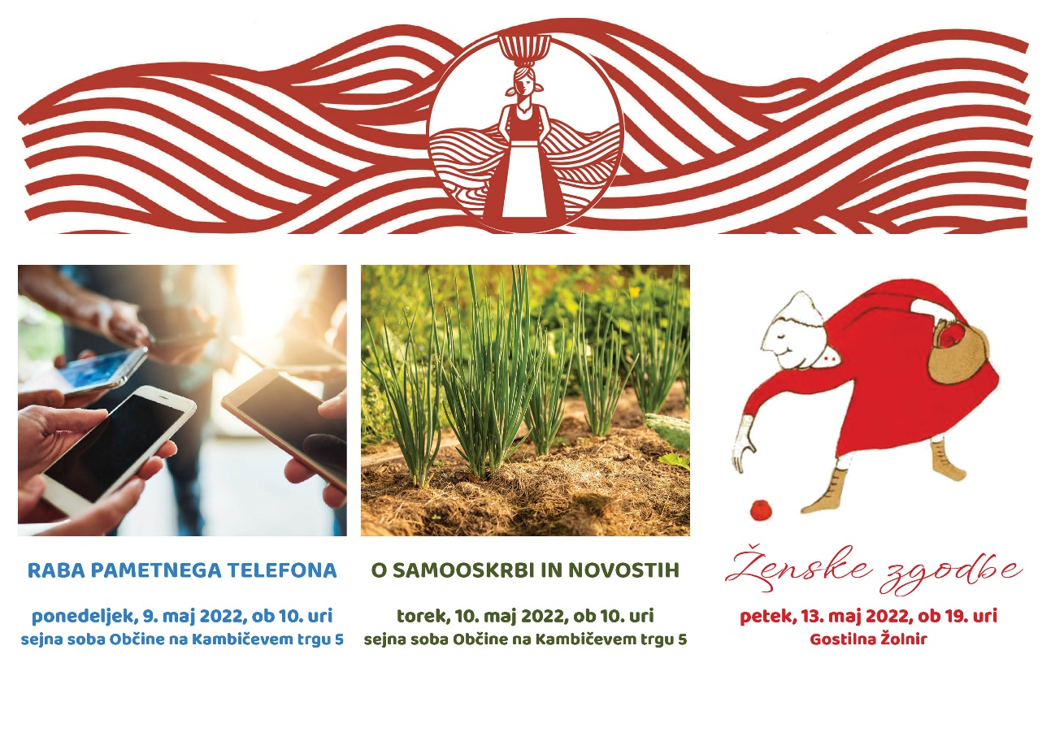
Drage članice društva,
kot smo napovedali na našem občnem zboru, bo maj pri nas zelo živahen.
V naslednjem tednu vas tako vabimo na tri dogodke,
vsak bo koristen in zanimiv po svoje.
V PONEDELJEK, 9., ob 9 uri
bo v sejni sobi Občine na Kambičevem trgu 5
delavnica o rabi pametnega telefona,
ki jo pripravljamo v sodelovanju z Ljudsko univerzo Krško.
V TOREK, 10., ob 10. uri,
bo prav tako v sejni sobi Občine
predavanje o novostih s področja kmetijstva in dopolnilnih dejavnosti na kmetijah
ter o samooskrbi z zelenjavo in vrtninami,
kjer bosta z nami strokovnjakinji iz KGZ Novo mesto: kmetijska svetovalka za varstvo rastlin in pridelavo zelenjave Natalija Pelko ter terenska kmetijska svetovalka Slavica Grobelnik.
Na PETKOV VEČER, 13. maja,
vas pa vabimo v Gostilno Žolnir na
ŽENSKE ZGODBE.
ki jih bomo pripravili skupaj z našo knjižnico.
Povabili smo Remigijo Blažekovič, Ivanko Črtalič,
Ireno Ino Čebular in Stanka Drobniča.
Govorili bomo o krojenju, šivanju in oblačenju.
Gotovo bo spet nostalgično in lepo.
Želim vam prijazne pomladne dni in upam, da se vidimo.
Anica Žugič

